Modelamiento Arquitectónico y Diagrama Entidad-Relación (DER)

El siguiente Diagrama Entidad-Relación (DER) modela la estructura de la base de datos relacional (PostgreSQL) para la plataforma "Huellita Segura". El diseño ha sido construido estratégicamente para soportar una arquitectura Multi-Tenant y dar cumplimiento estricto a los requerimientos normativos vigentes en Chile.
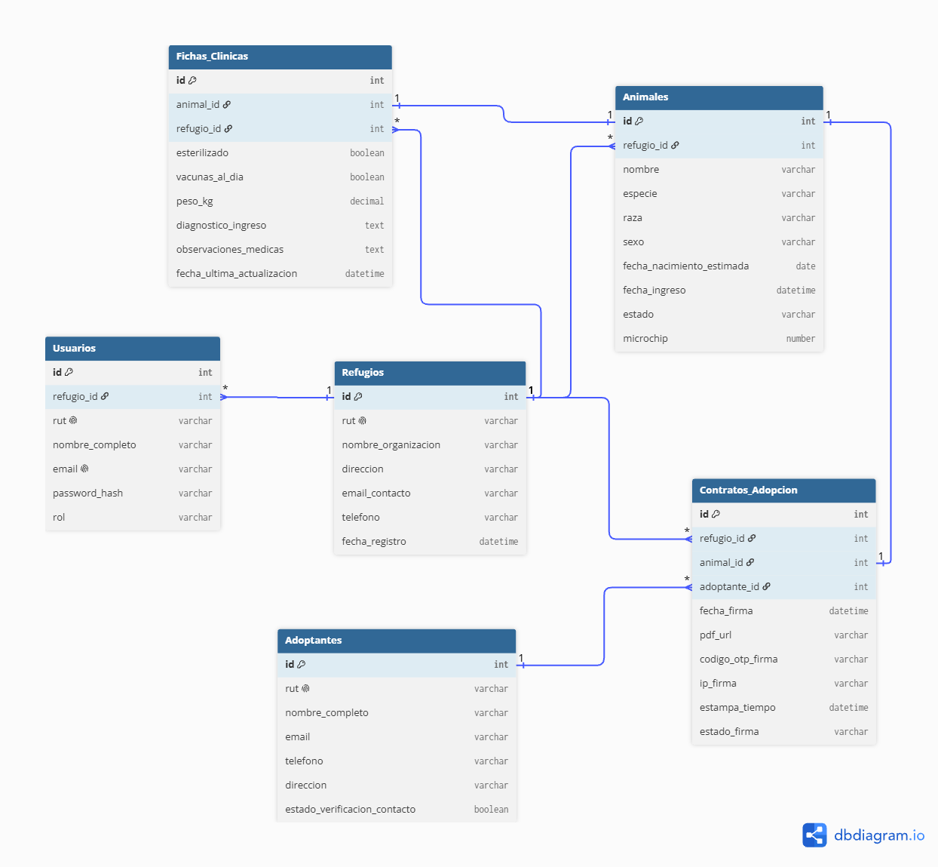

A continuación, se detallan las principales decisiones de diseño del modelo:
- Arquitectura Multi-Tenant (Aislamiento de Datos): La tabla central del sistema es Refugios. Las tablas operativas críticas como Usuarios, Animales, Fichas_Clinicas y Contratos_Adopcion poseen una relación directa mediante una llave foránea (refugio_id). Esto garantiza que cada organización interactúe exclusivamente con su propia información, asegurando el aislamiento y la privacidad de los datos entre los distintos inquilinos del sistema.
- Trazabilidad Animal (Cumplimiento Ley 21.020): La tabla Animales fue diseñada para registrar de manera obligatoria la fecha de ingreso y el estado del animal (Art. 23). Paralelamente, la tabla Fichas_Clinicas se vincula al animal para gestionar y actualizar todos sus antecedentes sanitarios (vacunas, peso, esterilización), cubriendo la exigencia de entrega de historial médico estipulada en el Art. 24.
- Respaldo Jurídico y Firma Electrónica (Cumplimiento Ley 19.799): Para formalizar los procesos, la tabla Contratos_Adopcion conecta el ecosistema vinculado al Refugio, al Animal y al Adoptante. Para otorgar validez probatoria a la Firma Electrónica Simple (FES), esta tabla no solo almacena la URL del documento, sino que recopila evidencias digitales inmutables: el código de verificación de un solo uso (OTP), la dirección IP y la estampa de tiempo de la firma.
- Seguridad y Validación (KYC Ligero): La tabla Adoptantes centraliza los datos de los ciudadanos e incluye un estado booleano de verificación de contacto (estado_verificacion_contacto), lo que permite a la plataforma asegurar la existencia real de los postulantes mediante doble factor (SMS/Email) antes de proceder con un contrato.

